**TUGAS1 (16 code)**

**Anaway Maryam Tenrisompa (13020230105)**

**B2**



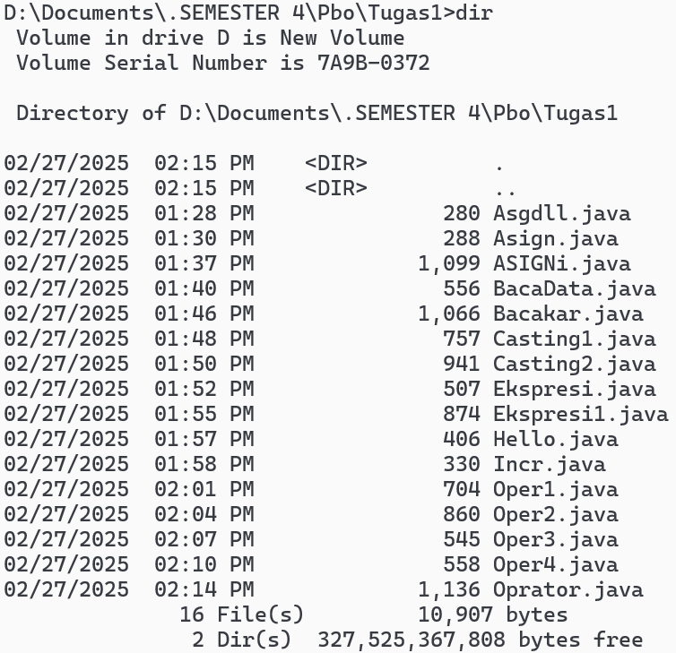

**1.**

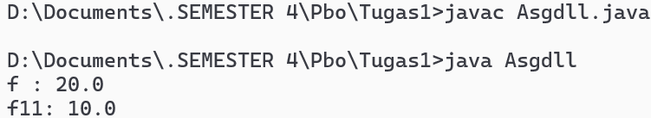

**2.**



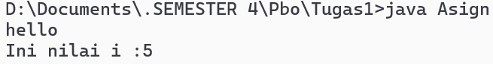

**3.**

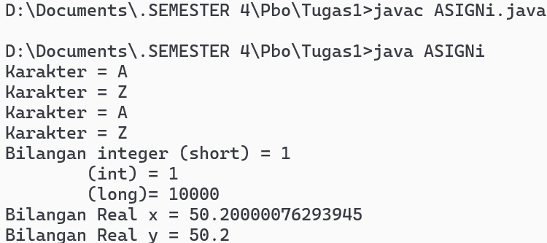

**4.**

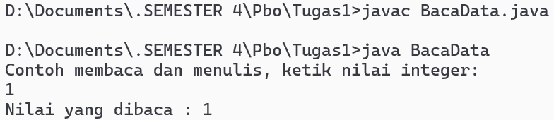

**5.**

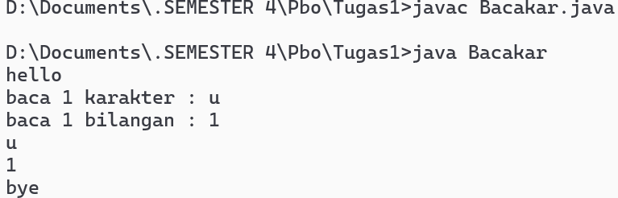

**6.**

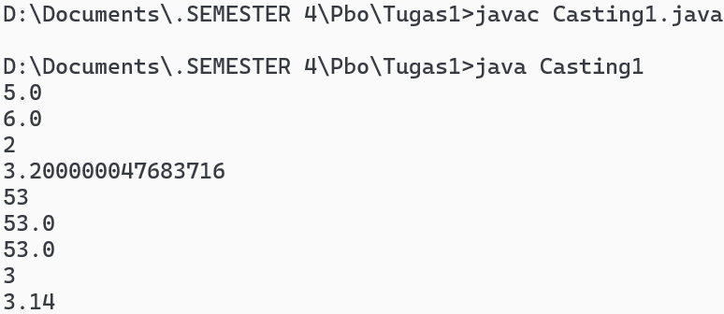

**7.**

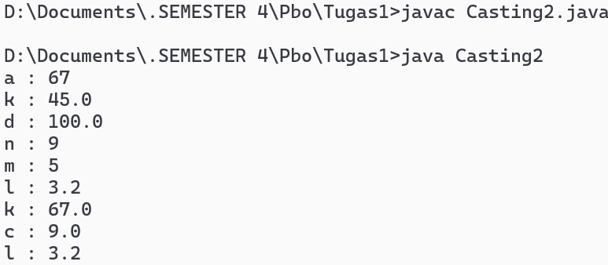

**8.**

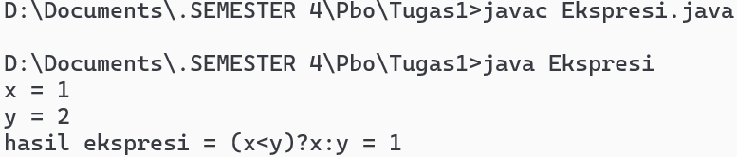

**9.**

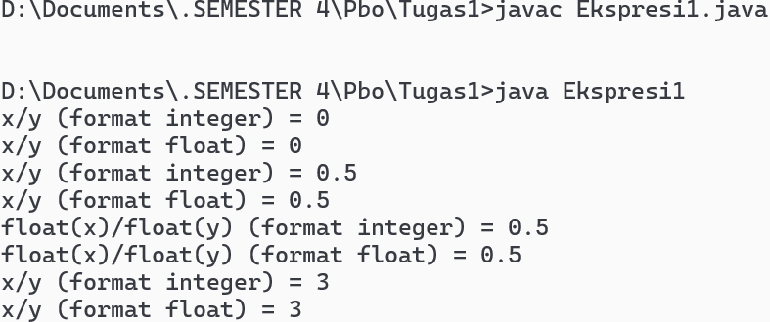

**10.**

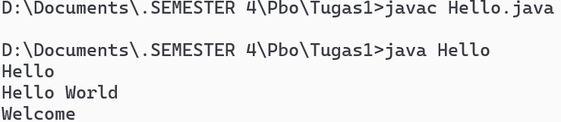

**11.**

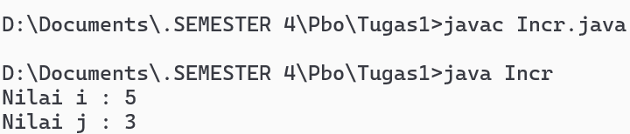

**12.**

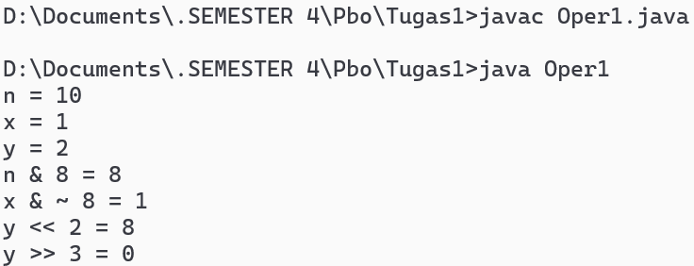

**13.**

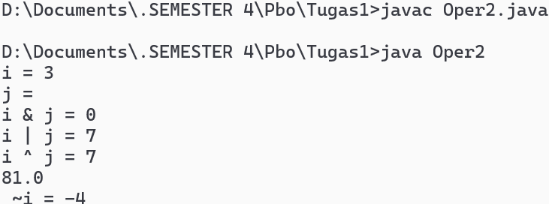

**14.**

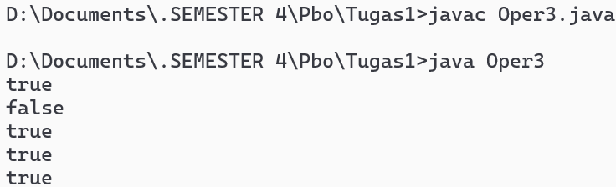

**15.**

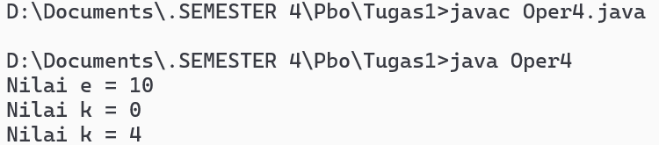

**16.**

